聖誕快樂 佳里國小家長會送小朋友聖誕節禮物
2012年12月22日 21:04
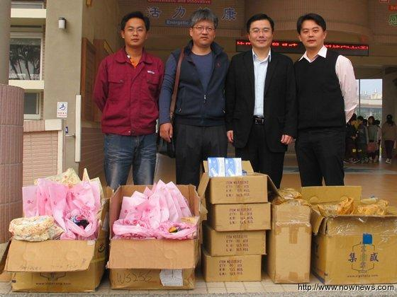

佳里國小家長會長林昆德與陳秋信、陳建智、謝宗廷副會長等多人，把各界捐贈及家長會購買的禮物，分送給佳里國小、信義國小、仁愛國小及子龍國小等學校學生。
記者李文生／台南報導
為了帶給小朋友一個快樂的聖誕節，佳里國小家長會長林昆德與陳秋信、陳建智、謝宗廷副會長等多人，把各界捐贈及家長會購買的禮物，分送給佳里國小、信義國小、仁愛國小及子龍國小等學校學生。
佳里國小家長會長林昆德表示，帶給小朋友的禮物，分別是嘉義松柏印刷蕭健中贊助14000多支鉛筆、高雄安卿牙醫診所鄭安卿醫師贊助150支牙刷、前會長林清泉贊助5000元，及家長會購買6000多塊環保無毒橡皮擦及1000多雙襪子等。
林昆德會長說，這些禮物除佳里國小小朋友每人都有外，與該家長會有聯誼的信義國小、仁愛國小及他的母校子龍國小等學校學童，也都獲得贈送，小朋友領到聖誕禮物都很高興。
林昆德會長表示，此外，佳里國小161位中低收入戶及清寒學生，家長會則每人加贈6雙襪子。林昆德說，家長會關心學童的教育、營養午餐及校園生活，未來將持續關心學童，尤其中低收入戶及清寒的學生。

